REISE UM DIE WELT

Fred und Denise haben eine Weltreise gemacht. Verbinde die Länder mit den Aktivitäten und mach Sätze wie im Beispiel. Sie sind in den Alpen in Österreich Ski gelaufen.
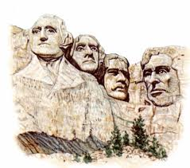
1 Österreich | a Fotos von wilden Tieren machen
2 Holland | b Im Oktoberfest Bier trinken
3 Kenia | 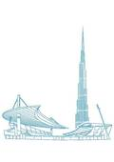  c ein Fußballspiel im Maracana sehen
4 Ägypten | d am Korallenriff tauchen
5 Deutschland | e Rushmore Memorial bewundern
6 Brasilien | 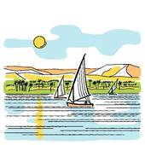  f in den Alpen Ski laufen
7 Vereinigte Staaten | g Flamenco tanzen lernen
7 Australien | h auf einen Vulkan klettern
9 Frankreich | i eine Schifffahrt auf dem Nil machen
10 Chile | j Champagner trinken
11 Spanien | k das höchste Gebäude der Welt in Dubai sehen
12 Dubai | l Tulpen plücken



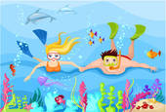
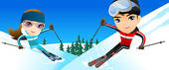

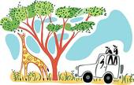
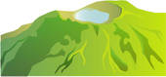
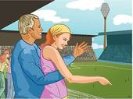
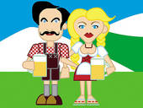

REISE UM DIE WELT

Fred und Denise haben eine Weltreise gemacht. Verbinde die Länder mit den Aktivitäten und mach Sätze wie im Beispiel. Sie sind in den Alpen in Österreich Ski gelaufen.
12
1 Sie sind in den Alpen Ski in Österreich gelaufen
2 Sie haben in Holland Tulpen gepflückt.
3 Sie haben wilde Tiere in Kenia fotografiert..
4 Sie haben eine Schifffahrt auf den Nil, in Ägypten gemacht.
5 Sie haben am Oktoberfest Bier in Deutschland getrunken..
6 Sie haben ein Fußballspiel im Maracana gesehen.
7 Sie haben Rushmore Memorial in den Vereinigten Staaten bewundert.
4
8 Sie haben am Korallenriff in Australien getaucht.
9 Sie haben Champagner in Frankreich getrunken.
10 Sie sind auf einen Vulkan in Chile geklettert.
11 Sie haben Flamenco tanzen gelernt.
12 Sie haben das höchste Gebäude der Welt in Dubai gesehen.

9
5
3

11
8
1
2
10
6

